Natuurpark de Groote Beerze

In 1998 heeft de gemeente Bladel het Landschapsbeleidsplan opgesteld. Eén van de projecten voor landschapsontwikkeling die daarin worden voorgesteld, is de ontwikkeling van het Natuurpark de Groote Beerze. Dit project gaat over meer dan alleen de naam Natuurpark doet vermoeden.

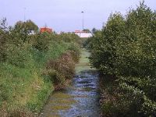
Het Natuurpark ligt tussen de dorpen Bladel en Hapert, aan weerszijden van de provinciale weg. In dit agrarisch gebied loopt de gekanaliseerde Groote Beerze richting Spoordonk. Het beekdal wordt gezien als een belangrijke drager voor de Ecologische Hoofdstructuur. Het gebied is een groene schakel tussen de dorpen Hapert en Bladel en biedt recreatieve uitloopmogelijkheden vanuit die beide kernen.
Om het beekdal van de Groote Beerze te veranderen van agrarisch gebied in een natuurpark was een aantal ingrepen noodzakelijk. De beek wordt omgevormd van een rechte, strak aangelegde watergang tot een kronkelende stroom met een afwisseling aan flauwe en steile oevers, plas-draszones en poelen. Fiets- en wandelpaden geven bezoekers de mogelijkheid van de natuur- en het landschap te genieten.
De inspiratie voor de landschappelijke inrichting is ontleend aan de situatie die te zien is op historische kaarten. Daar is de beek herkenbaar in het landschap aanwezig is en wordt begeleid door een afwisselende reeks van bosjes en singels.
Het beheer van het gebied is afgestemd op ontwikkeling en instandhouding van natuurwaarden

Bijzondere elementen
Het Natuurpark heeft drie bijzondere elementen:
- het Jarabos,
- het kunstwerk “Traject” en
- rioolwaterzuivering Hapert
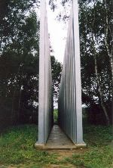
Jarabos
Het Jarabos is vooral gericht op kinderen. Er staat een kunstwerk in de vorm van een grote zonnewijzer en er is een amfibiënpoel. De naam komt van het sprookje over prinses Jara. Dat sprookje is opgedragen aan twee overleden kinderen van basisschool Het Palet in Hapert: Jared en Ramon. Met het sprookje won de school een geldprijs, die voor de helft moest worden besteed aan een milieuvriendelijk doel. In nauwe samenwerking tussen de school, de Milieuvereniging Bladel-Hoogeloon en de gemeente is het plan voor het Jarabos ontwikkeld.
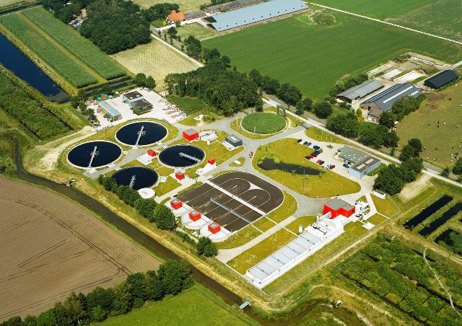
Kunstwerk “Traject”
Aan de oostkant van het Natuurpark staat het kunstwerk “Traject” geïnspireerd op de tramlijn die hier vroeger liep van Eindhoven naar Turnhout
Rioolwaterzuivering Hapert
Op het terrein van de rioolwaterzuiveringsinstallatie (rwzi) zijn bos- en moeraszones gemaakt, die een functie vervullen bij de waterzuivering. Water, dat in het verleden na de zuivering in de installatie op de Groote Beerze werd geloosd, krijgt nu een extra zuivering door de passage via de bosjes en moeraszones. Het water dat de rwzi uiteindelijk verlaat is daardoor extra schoon. In landschappelijke zin sluit deze natuurlijke zuiveringsinstallatie aan op het beeld van het Natuurpark de Groote Beerze, met bosjes, moeras- en hooilanden en een meanderende beek.
Het eerste deel van het Natuurpark is gereed. Het is nog niet mogelijk om de Groote Beerze ten noorden van de rioolwaterzuivering en ten zuiden van de Provincialeweg te laten meanderen, omdat nog enkele percelen verworven moeten worden. De eerste tekenen van het Natuurpark zijn echter al zichtbaar in het landschap.

Informatie
Voor meer informatie over het Natuurpark de Groote Beerze kunt u terecht bij de heer P. Stappaerts, afdeling Volkshuisvesting, Ruimtelijke Ordening en Milieu of de heer H. Willems, afdeling Openbare Werken: Tel. 0497-361636; E-mail:
info@bladel.nl

